Лабораторна работа 1
Выпоолнил: Беолус Станислав Витальевич

Постановка задачи: Сравнить фильтрацию с оператором Лапласа, с собственной реализацией и реализацией на openCV.
Исходное изображение
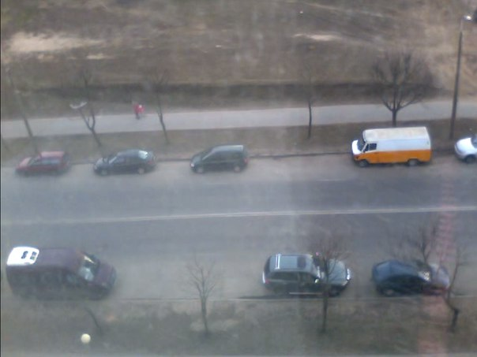

Выходные изображения
Собственная реализация
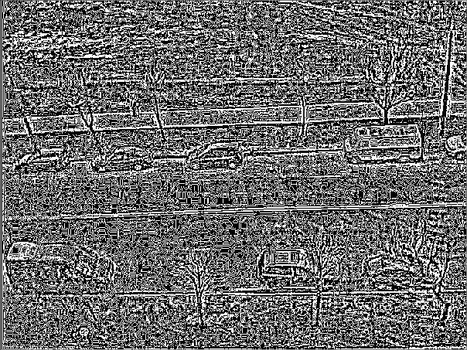
Реализация на openCV
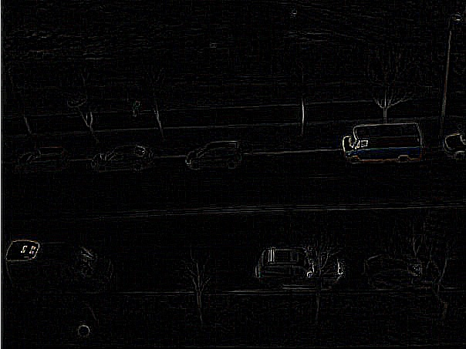
Сравнение реализаций
N = 10
Время | Собственная | OpenCV
Общее | 221386467 | 114770754
Среднее | 22138646 | 11477075
Минимальное | 21270761 | 10201281
Максимальное | 25453050 | 13840807
N = 25
Время | Собственная | OpenCV
Общее | 580109181 | 312578069
Среднее | 23204367 | 12503122
Минимальное | 20830320 | 10342115
Максимальное | 27680820 | 18252231

N = 50
Время | Собственная | OpenCV
Общее | 1164337185 | 757584488
Среднее | 23286743 | 15151689
Минимальное | 21225478 | 11165637
Максимальное | 33768978 | 21583895

Ссылка на гит: https://github.com/stanislavbelous/OpenCV/tree/master/Lab1

В результате получаем, что функция OpenCV работает в 1.5 раза быстрее собственной реализации.

